Návod na stavbu PC v bodech

1. Nejdříve než budeme kupovat nějaké díly musíme se ujisit že doma máme správné nářadí (Na obrázku jsou profesionální nástroje ale pro stavbu PC nám bude stačit šroubovák a štípačky)

m

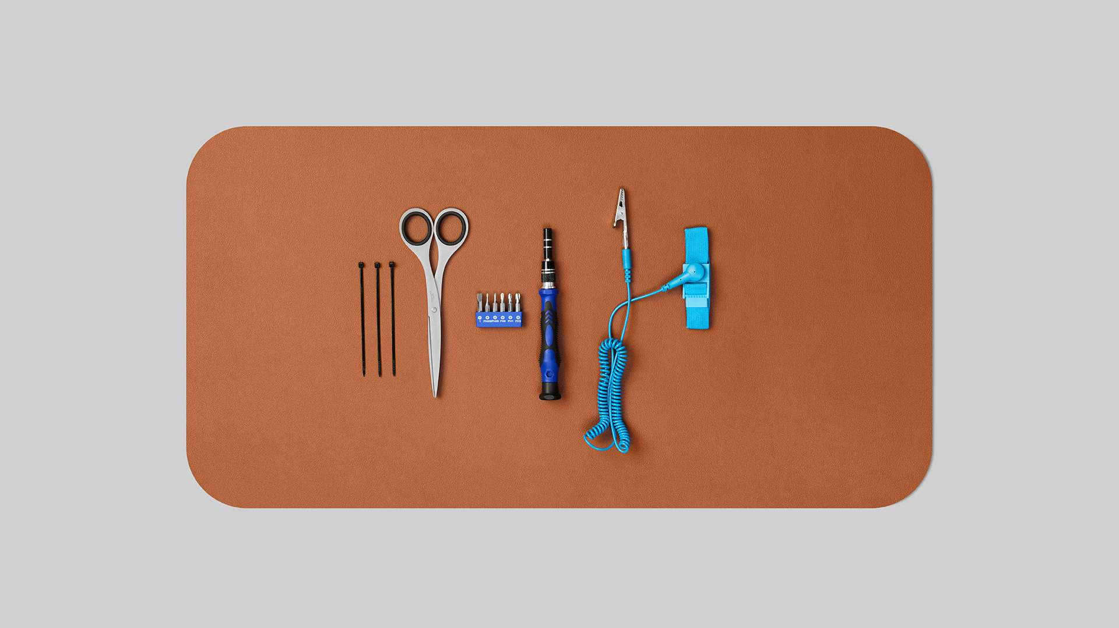

2. Výběr počítačové skříně je velice důležitý a záleží na velikosti komponentů ale při stavění herního počítače jsou komponenty dost velké takže nějaká větší skříň nebude k zahození

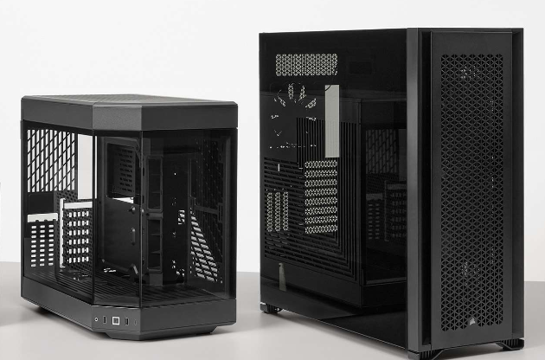

3. Výběr externích části počítače

3.1 Dost záleží kolik jste schopni zaplatit za tyto části takže je dobré si stanovit rozpočet

3.2 Po té musíme zjistit jestli jsou dané čísti spolu kompatibilní

Čím je myšleno jestli základní deska má správný socket pro váš procesor jestli grafická karta(GPU) a procesor nemají až moc velký bottleneck nebo jestli váš zdroj má dostatečnou sílu aby utáhl celý počítač

3.3 tady je celý seznam komponentů nutná pro stavbu

Procesor (CPU)

Grafická karta (GPU)

Základní deska

Pamět (RAM)

Uložiště

Power suply (zdroj)

Chlazení počítače

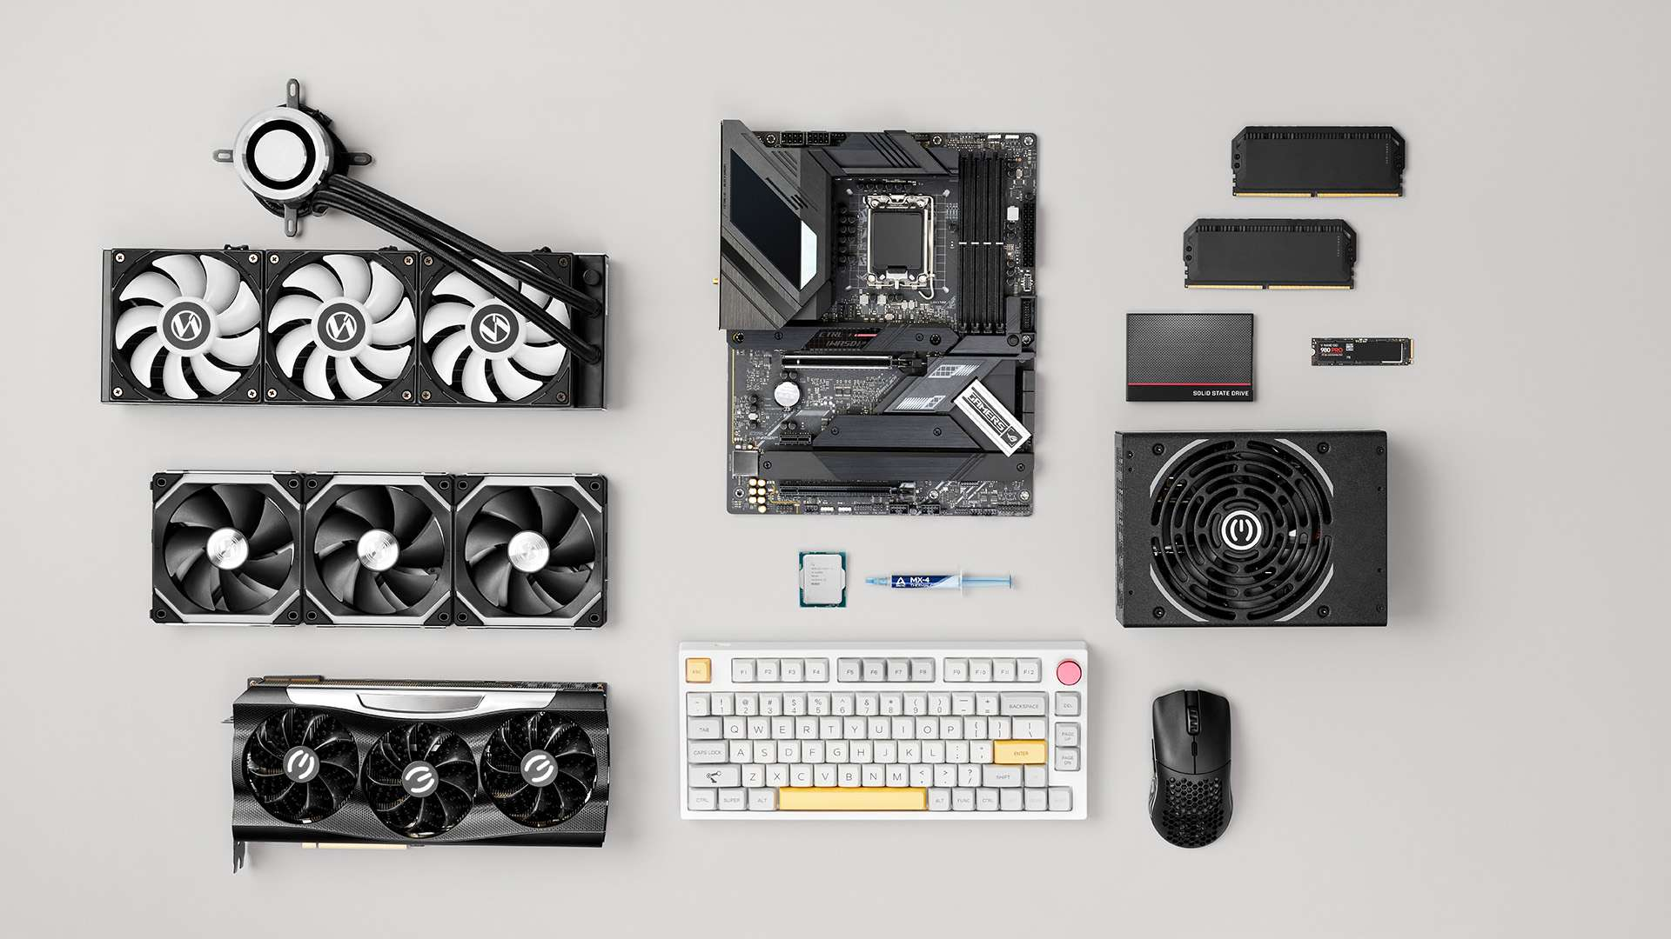

4. Konkrétní výběr komponentů

4.1 CPU

U výběru procesoru máte na výběr dvě možnost to jsou AMD procesory nebo Intel procesory rozdíl je hlavně cenový AMD procesory jsou dražší ale zase výkonější a optimalizovanější hlavně na hrání videoher. Intel procesory jsou vyrobeny na všeobecnou práci s počítačem. Po vybrání výrobce procesoru další co nás zajímá jsou frekvence a počet jader a vláken v procesoru. Kdybych to měl jednoduše popsat tak čím větší frekvence procesoru tím lepší snímky za sekundu ve hře a čím více jader a vláken tím více věcí na pozadí můžete mít spuštěných zároveň a nebude to ovlivňovat výkon PC

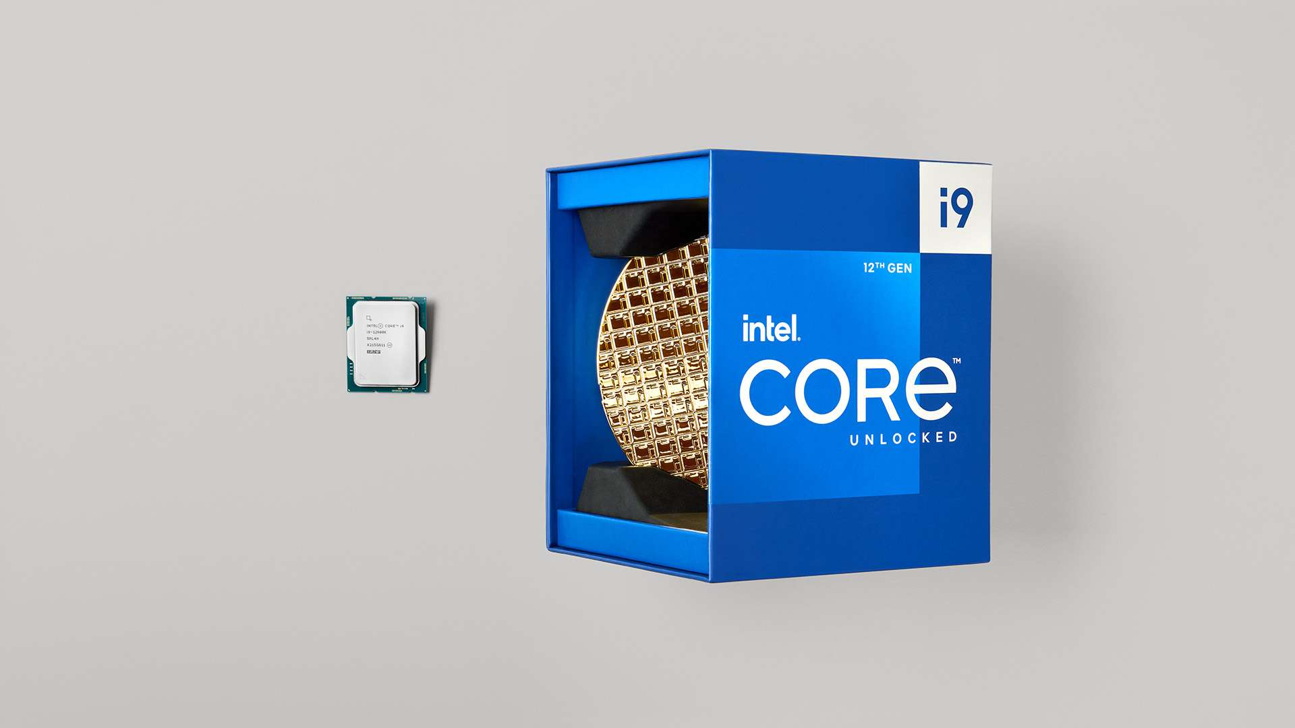

4.2 Grafická karta (GPU)

Stejně jako u procesoru máme dva výrobce a to AMD a Nvidia

A výběr grafické karty a procesoru na sobě záleží takže když máte procesor Intel tak by bylo rozumnější si koupit grafickou kartu od Nvidie protože spolu lépe komunikují. U grafických karet ale neplatí e AMD jsou lepší na hraní her v dnešní době jsou na tom dost podobně takže opravdu záleží na procesoru. Potom tu jsou integrované grafické karty které jsou zakomponovány v procesoru většinou nejsou nějak moc výkonné takže je nedoporučuju

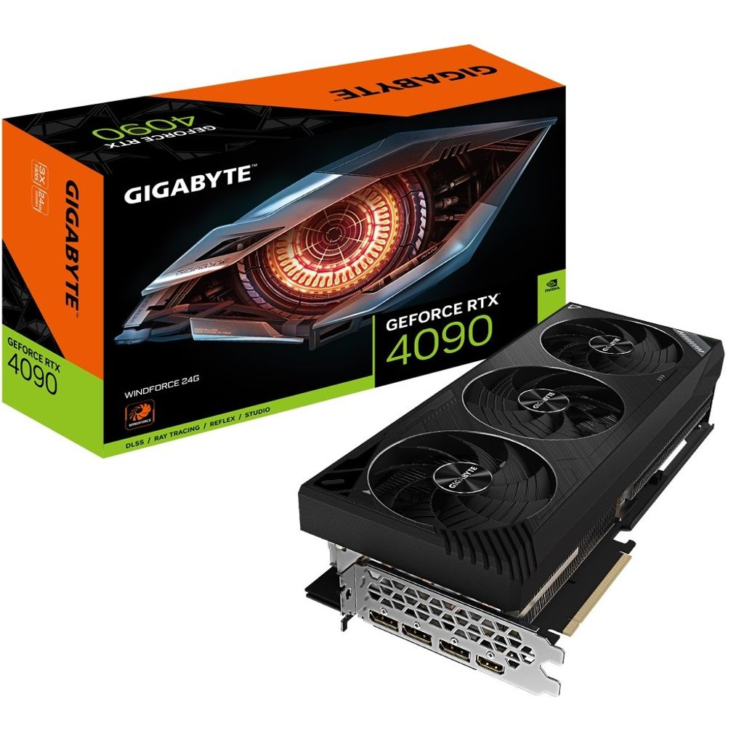

4.3 Motherboard (Základní deska)

Výběr Základní desky zas a znovu záleží hlavně na procesoru protože základní desky mají takzvanou patici což je socket do kterého se procesor dává takže když procesor pasuje jen na socket např. LGA 1151 tak se nesmysl si koupit základní desku která má socket třeba Coffee Lake. Dále co na základní desce je počet míst na RAM a dále je dobré mít místo na SSD.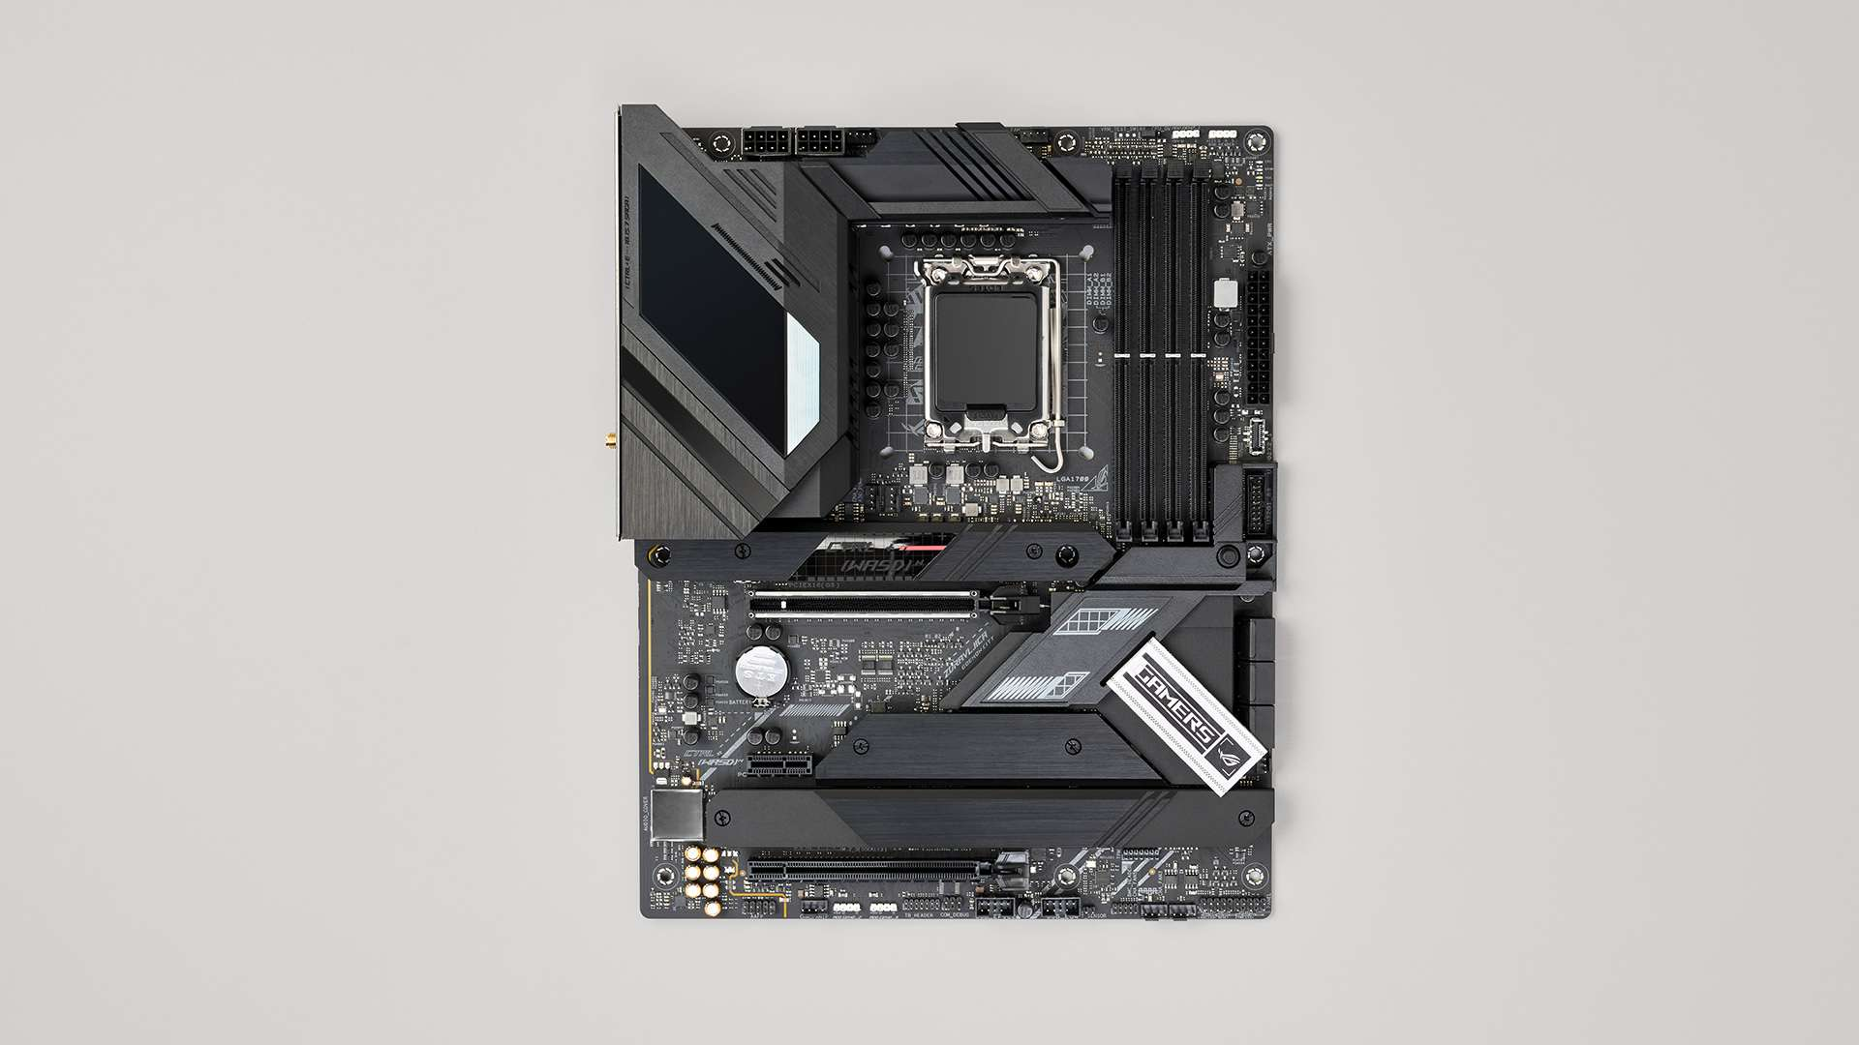

4.4 RAM ( Random Access Memory )

RAM je důležitá pro načítání náročnějších věcí jako třeba velkých map ve hře takže zase čím více tím lépe. RAM má mnohem více výrobců jako Asus, Kingston, Corsair a další. RAM mají nějakou paměť (2GB, 4GB, 6GB...) pro herní počítač je dobré mít 16 – 32 GB RAM. Také je potřeba zmínit že Ramky mají nějaké “generace” DDR3 DDR4 DDR5

DDR3 – skoro už se nepoužívají

DDR4 - můžeme je pořád někde najít ale taky už moc ne

DDR5 - nejpoužívanější a také nejnovější generace takže ty i doporučuji

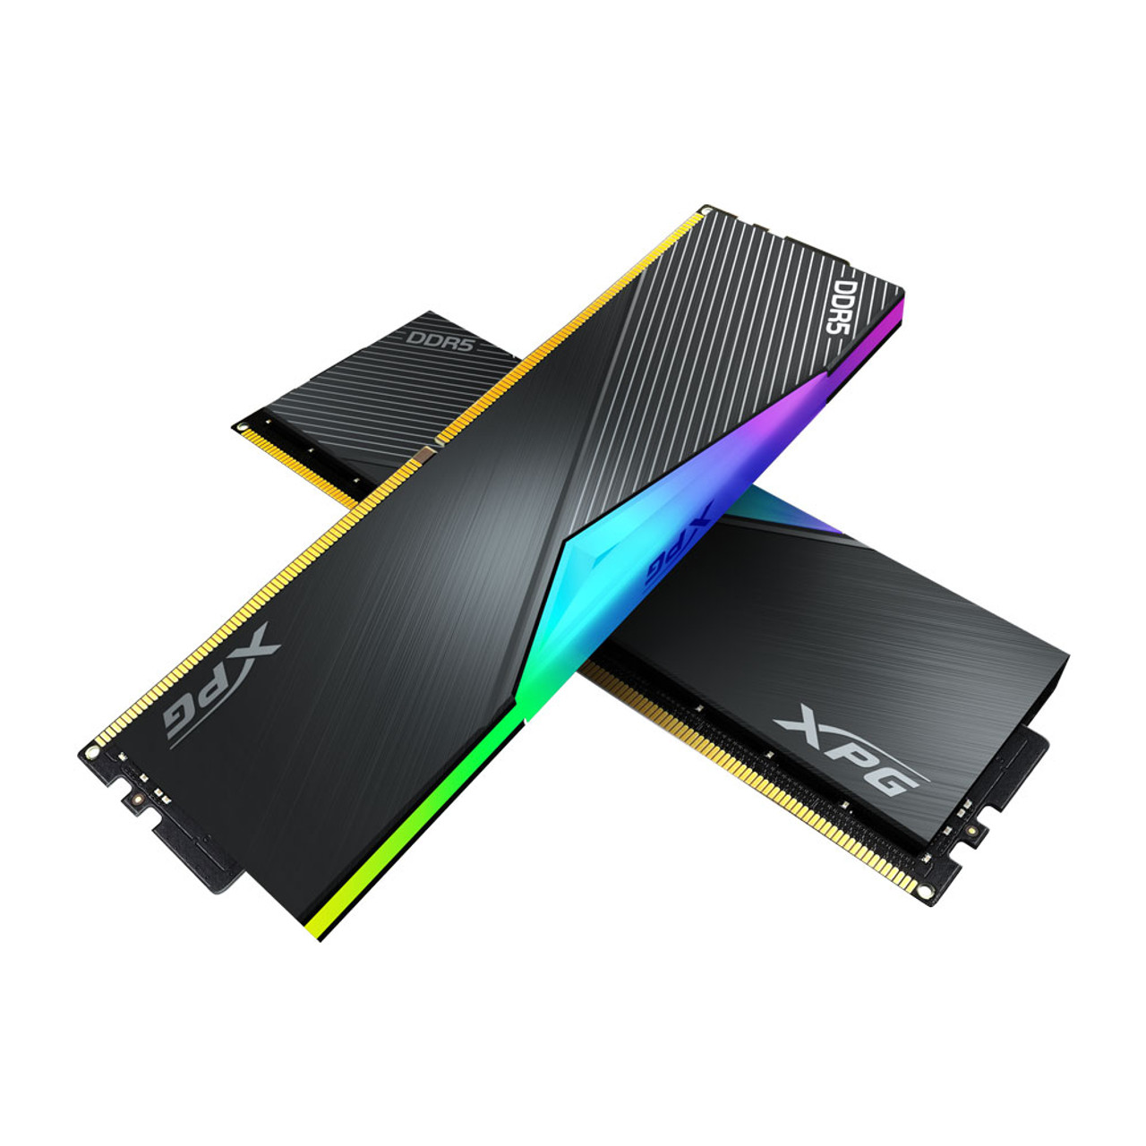

4.5 HDD, SSD

Další co do počítače budeme potřebovat jsou disky kam vše budeme nahrávat, stahovat. V dnešní době je nejlepší si koupit SSD protože jsou rychlejší, menší a mají nižší spotřebu ale SSD stačí koupit jen pro operační systém aby pracoval co nejrychleji na hry bude stačit nějaký lepší HDD. Výrobci HDD i SSD: samsung, seagate, fujitsu....

HDD: 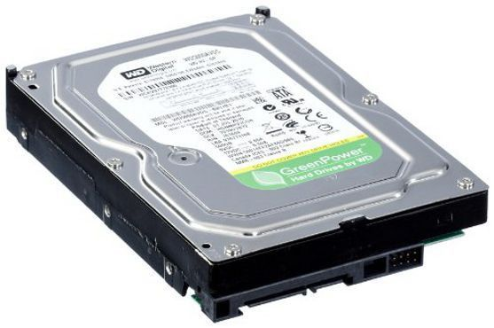

SSD:

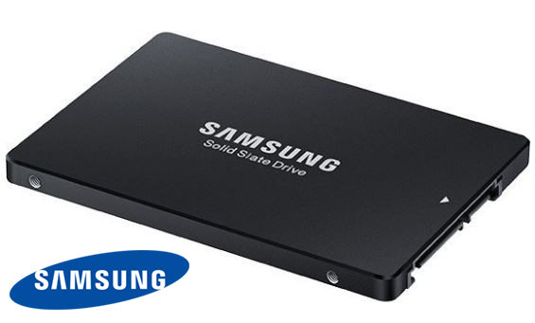

4.5 Chlazení počítače

Chlazení je dost důležitá část protože počítač bude velice zatížen hraním her tudíž se bude přehřívat. Základní chlazení příjde v balení s procesorem

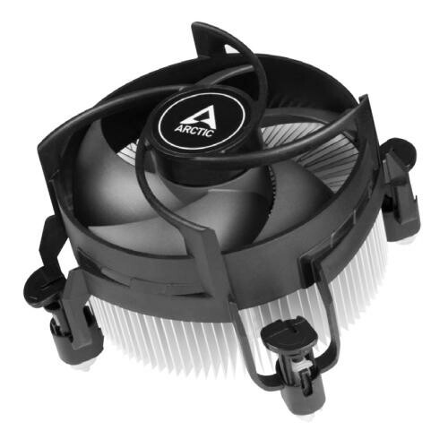

Potom so můžeme dokoupit např. Větrák který bude zapojen přímo do základní desky a bude dávat teplý vzduch z počítače ven. Další co si můžeme dokoupit je vodní chlazení což je nejefektivnější ale nejnáročnější chlazení 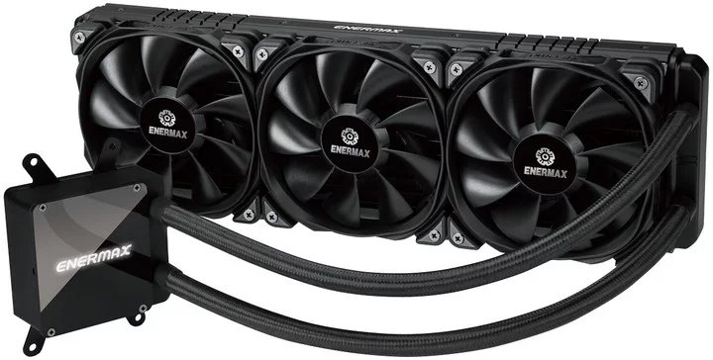

4.6 Zdroj

Abychom mohly vůbec zapnout počítač budeme ho muset napájet a to zdrojem. Při výběru zdroje si musíme dávat pozor na to kolik má zdroj wattů a na to jakou má certifikaci např. Bronze, silver, gold …

Což udává kvalitu zdroje.

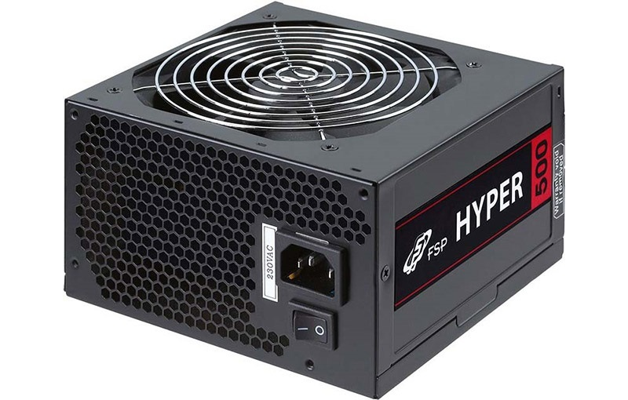

4.7 A poslední co budeme potřebovat je operační systém (Windows 11 Linux …) abychom měli na čem pracovat a hrát video hry bude stačit když budeme mít originální cedéčko nebo ho budeme mít nahraný na flešce

5. Sestavění počítače

5.1 1. krok instalace procesoru

Vyndáme procesor z obalu a opatrně ho nasadíme do základní desky potom na něj natřeme chladící pastu a nasadíme chlazení.

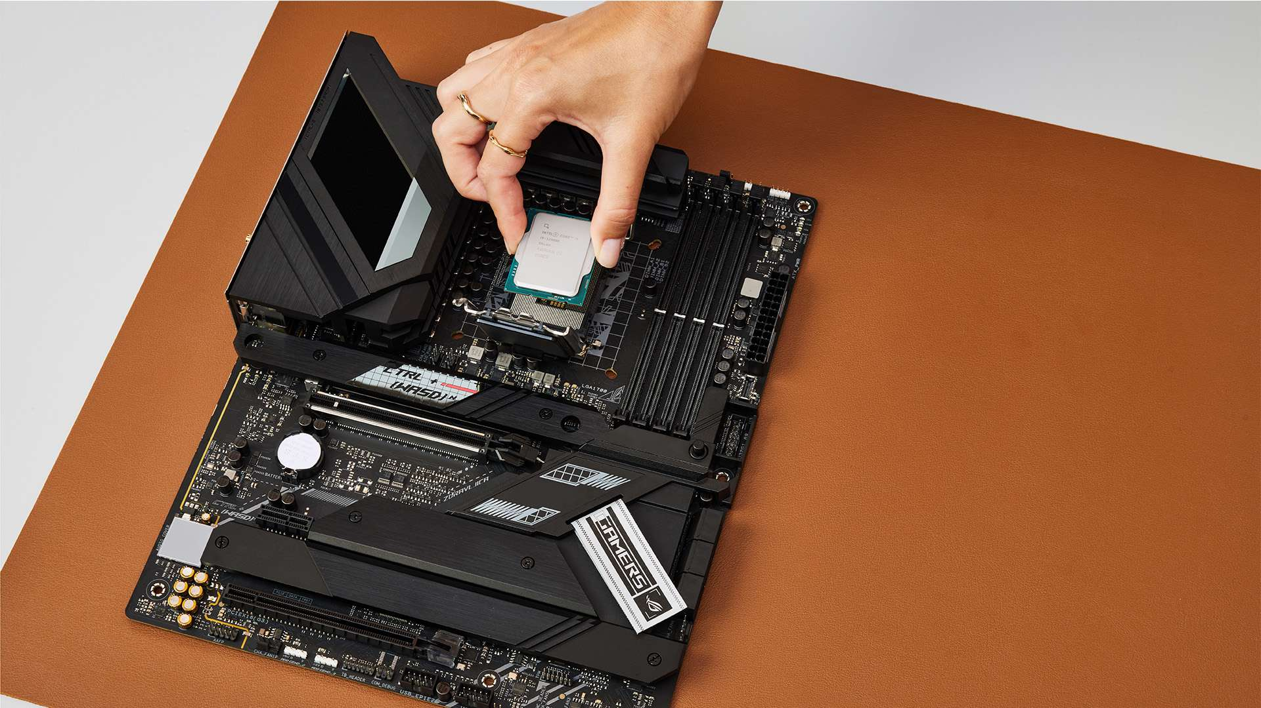

5.2 2. krok nasazení Ramek

Ramky opatrně zasuneme do RAM slotů dokud neuslyšíme cvaknutí potom budeme vědět že ramka byla úspěšně zasunuta 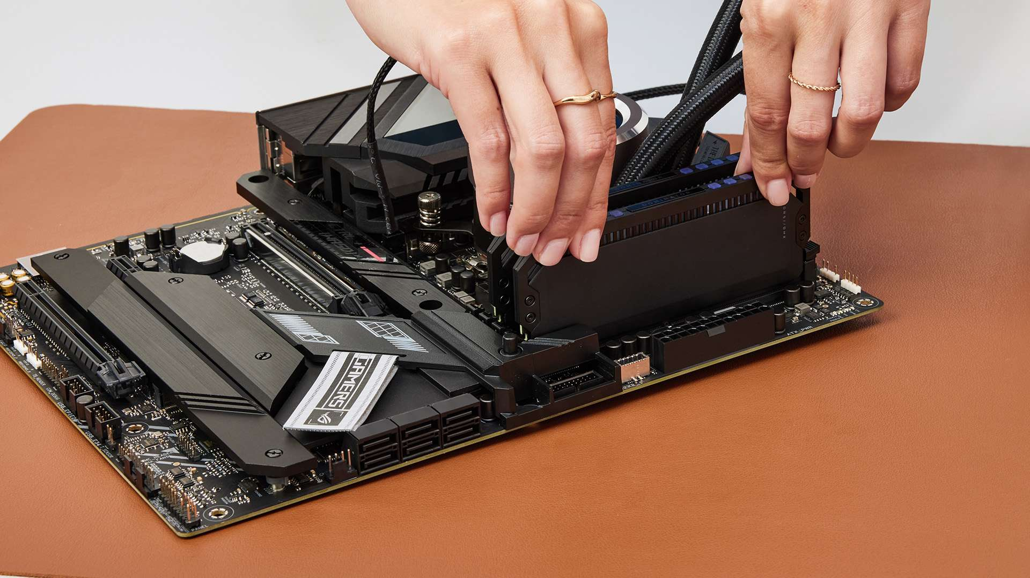

5.3 3. krok namontování PC zdroje

Nejdříve musíme najít slot na zdroj v PC skříní poté ho tam 4 šrouby připevníme

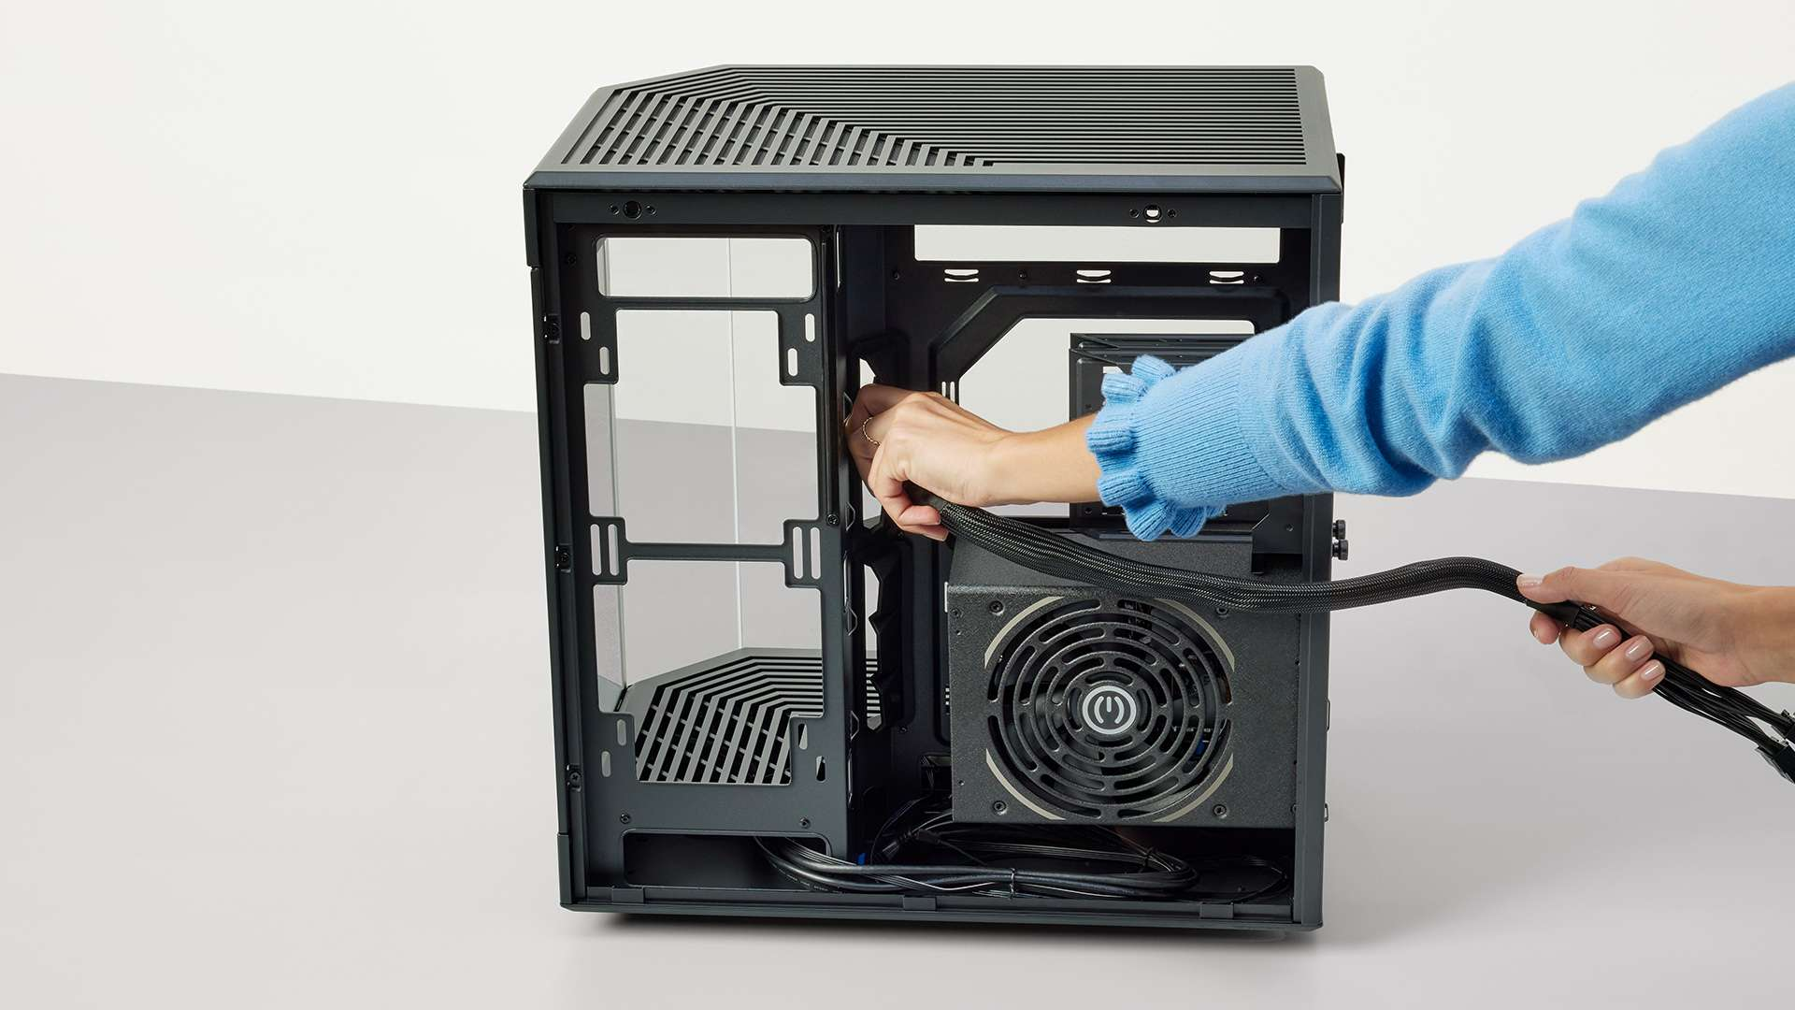

5.4 4. krok nainstalováno základni desky

Po nasazení procesoru a ramek do základni desky jí můžeme vzít a nainstalovat do PC skříně a také jí připevnit šrouby. Po Nainstalování zapojíme kabely ze zdroje do základní desky.

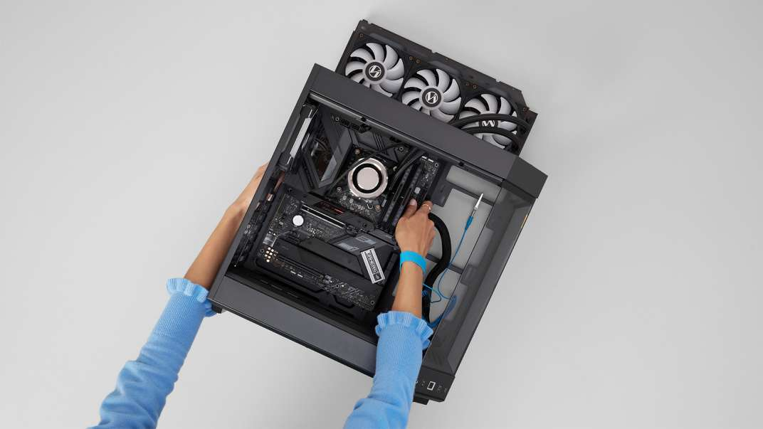

5.5 5. krok nainstalování grafické karty

Vezmeme grafickou kartu z balení a nasadíme jí do GPU slotu a stejně jako u ramek uslyšíme cvaknutí což značí správně naistalování grafické karty

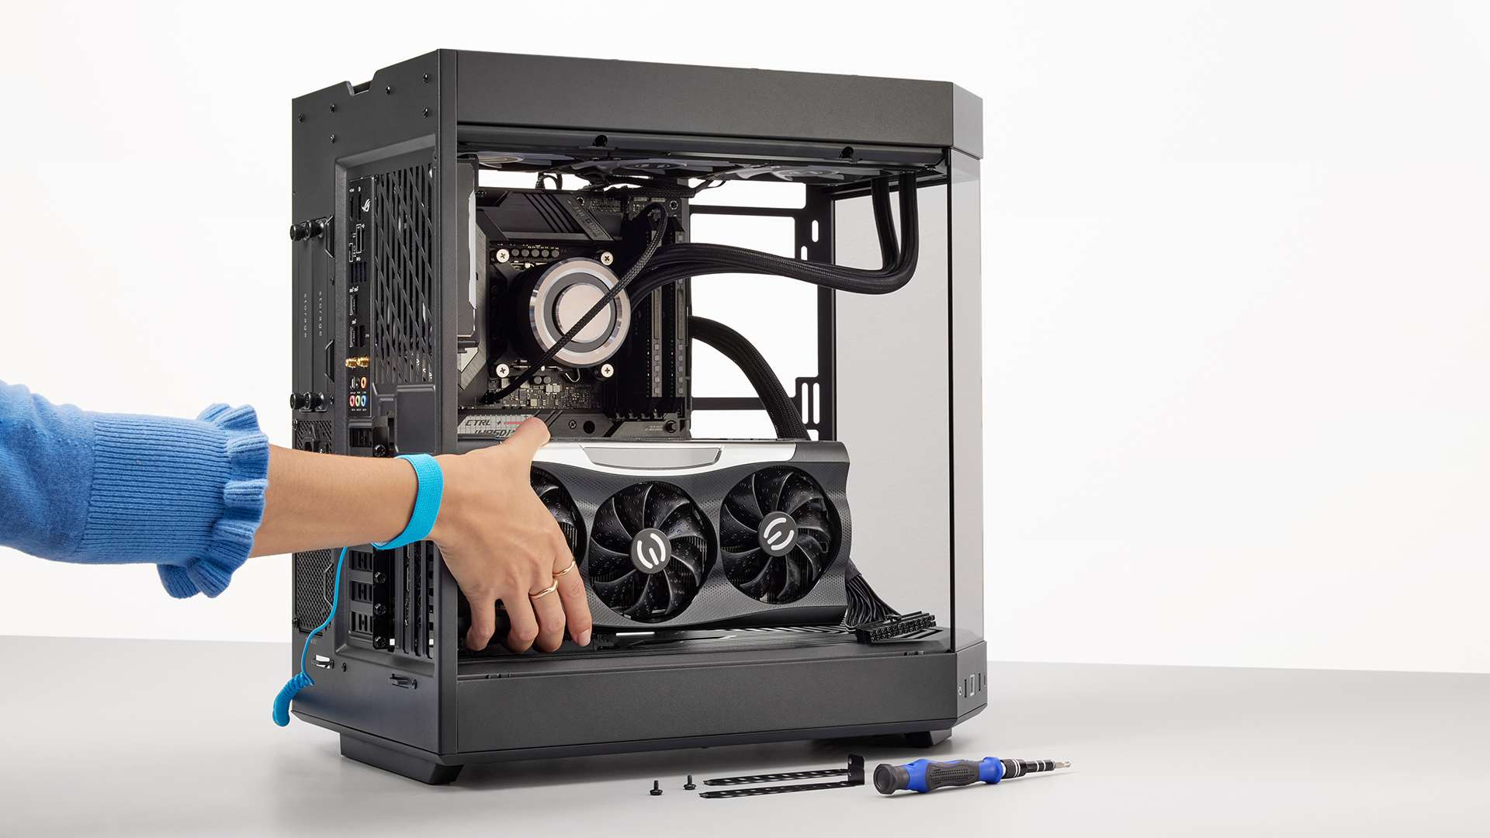

5.6 6. krok Nainstalováno uložiště Většina PC skříní má v sobě příno určené místo pro HDD takže ho tam dáme a zapojíme 2 kabely oba do základní desky ale ten první slouží k přenosu dat a ten druhý slouží k napajení disku.

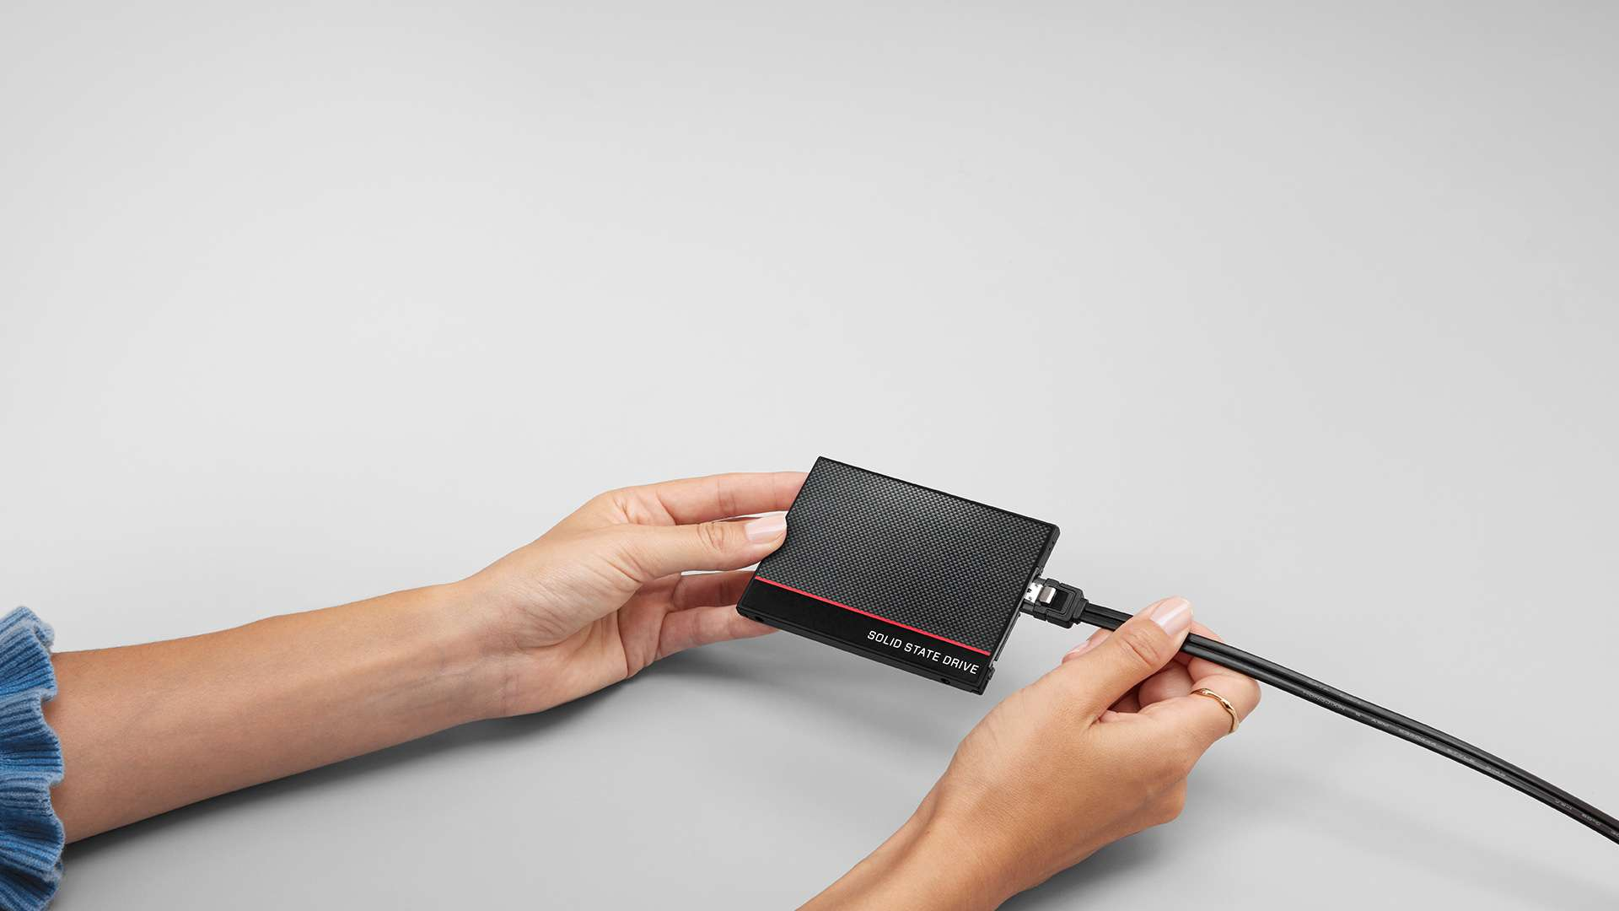

5.6 7. krom sedmým a posledním krokem je naistalování operačního systému. Jakmile jsme jak už přes flash disk nebo přes CD daly do pc operační systém, bude po nás chtít jazyk, účet a další věci které podle vlastních potřeb vyplníme a po úspěšném nainstalování už jen stáhneme drivery pro procesor a grafickou kartu.